Разработка программного комплекса «LErTI» для статистической обработки результатов измерений

В. Л. Брызгалов
СПбГЭТУ «ЛЭТИ»
dronxxxy@gmail.com
Ю. В. Богачев
СПбГЭТУ «ЛЭТИ»
yu.bogachev@mail.ru
Р. О. Костин
СПбГЭТУ «ЛЭТИ»
romor208@yandex.ru

М. Н. Шишкина
СПбГЭТУ «ЛЭТИ»
marinash06@mail.ru

Аннотация. Рассматривается программный комплекс "LErTI" разработанный для автоматической обработки данных физического эксперимента. Программный комплекс реализует алгоритмы статистической обработки результатов прямых, косвенных и совместных измерений. Эти алгоритмы позволяют найти среднее выборочное значение результатов наблюдений, погрешности результатов измерений, осуществить построение и анализ графических зависимостей различного вида (линейных, степенных, экспоненциальных и других) при совместных измерениях, с визуализацией результатов обработки. Разработан алгоритм автоматического дифференцирования функций при косвенных измерениях для вычисления частных производных с их последующей оптимизацией, что обеспечивает высокую точность и скорость расчетов.
Ключевые слова: программный комплекс “LErTI” статистическая обработка; прямые, косвенные и совместные измерения; погрешности; выборка; метод наименьших квадратов (МНК)

Введение
Физические эксперименты в большинстве случаев предполагают наблюдения тех или иных физических величин. В связи со стохастичностью окружающего мира, несовершенством измерительных приборов и присутствием человеческого фактора при наблюдении, казалось бы, одной и той же величины в одних и тех же условиях, результаты наблюдений могут сильно отличаться.
Согласно закону больших чисел, при увеличении количества наблюдений, с конечной дисперсией и математическим ожиданием, предел среднего арифметического результатов наблюдений будет стремиться к математическому ожиданию, но, к сожалению, бесконечное количество раз провести наблюдения невозможно. Однако проведение многократных наблюдений позволяет добиться нужной точности измерений. Отклонение результата измерения от истинного значения физической величины, подвергаемой измерению, называют погрешностью результата измерения. После проведения наблюдений и нахождения результата измерений необходимо найти погрешность измерений, для чего существуют определенные алгоритмы статистической обработки.
Вручную считать огромное количество данных трудоемко и нецелесообразно, проще автоматизировать данный процесс. Особенно, когда требуется найти погрешность измерений, зависящих от множества измеряемых величин, тоже имеющих свою погрешность. Достаточно часто в расчетах требуется аппроксимировать полученные данные – найти параметры функциональной зависимости исходя из набора значений и аргументов функции.
Именно поэтому авторами было решено разработать программный комплекс “LErTI” (аббревиатура этого названия включает два слова – LETI и Error (погрешность)), включающий набор инструментов, который помогает пользователю обрабатывать результаты измерений.

Статистическая обработка результатов измерений
Прямым измерением называют измерение, при котором измерительный сигнал, поступающий на вход средства измерений, содержит информацию о самой измеряемой физической величине [1]. При таком измерении искомое значение находят непосредственно как показание прибора.
Если искомое значение физической величины получают вычислением на основе ее функциональной зависимости от величин, измеряемых прямо, то измерение называют косвенным. При обработке результатов косвенных измерений используют: метод выборок, метод средних (переноса погрешностей), метод относительной погрешности и метод полного дифференциала.
В методе выборок по результатам прямых наблюдений величин, являющихся аргументом какой-то функции, вычисляют соответствующие значения функции, получая при этом выборку этих значений. В дальнейшем полученная выборка обрабатывается по алгоритму прямых измерений. Метод средних (переноса погрешностей) удобен, когда косвенно измеряемая величина является функцией одной переменной, например, функция F(x), и когда эта функция линеаризуема в диапазоне выборки x_{i.} Метод относительной погрешности применяется, если функция удобна для логарифмирования.
Более общий способ определения погрешности для функции нескольких переменных состоит в нахождении полного дифференциала функции косвенно измеряемой величины. При этом погрешность определяется по формуле:
$\overline{∆F}=\sqrt{ {({\frac{∂F}{∂x} |}_{\overline{x}, \overline{y,} \overline{z}…} *\overline{∆x})}^{2} + … }$ (1)
Совместные измерения – измерения, имеющие целью определить коэффициенты (параметры) уравнения, аппроксимирующего зависимость между двумя или несколькими величинами, для чего эти величины подвергают прямым измерениям в изменяющихся условиях и совместно решают получаемые уравнения.
Зависимость аппроксимирующей функции параметров совместных измерений может быть линейной или нелинейной. В том и другом случаях численные расчеты при совместных измерениях выполняется по методу наименьших квадратов [2]. Во втором случае нелинейная зависимость путем математических преобразований приводится к виду линейной зависимости. Метод наименьших квадратов (МНК) представляет собой математический подход, позволяющий подобрать параметры функции таким образом, чтобы она наилучшим образом описывала экспериментальные данные. Критерием качества выступает минимизация суммы квадратов отклонений теоретических значений от измеренных.
На данный момент в разработанном программном комплексе реализованы три вида аппроксимации: линейная, экспоненциальная и гиперболическая.

Линейная аппроксимация
Для линейной функции вида
y = ax+b
требуется определить коэффициенты a и b используя N пар значений x_{i}, y_{i}, полученные в совместных наблюдениях. Геометрически задача сводится к нахождению параметров прямой – углового коэффициента a и отрезка b, отсекаемого этой прямой на оси Y. Численные расчеты выполняются следующему алгоритму:
1) Вычисляют средние значения $\overline{x}$ и $\overline{y}$:
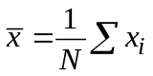, 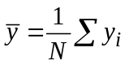
2) Вычисляют средние значения коэффициентов $\overline{а}$ , $\overline{b}$:
$\overline{a}=\frac{(\sum{x_{i}}y_{i}-N\overline{x}\overline{y})}{\left[\sum{x_{i}^{2}}-N{(\overline{x})}^{2}\right]}$ , $\overline{b}=\overline{y}-\overline{a}x$.
3) Вычисляют средние квадратические отклонение для средних $S_{\overline{a}}$ и $S_{\overline{b}}$:
$$S_{\overline{a}}^{2}=\left[\frac{\sum{{(y_{i}-\overline{y)}}^{2}}}{\sum{{(x_{i}-\overline{x})}^{2}}}-{\overline{a}}^{2}\right]*\frac{1}{N-2}$$
$$S_{\overline{b}}^{2}=S_{\overline{a}}^{2}\left[{\overline{x}}^{2}+\frac{1}{N}\sum{{\left(x_{i}-\overline{x}\right)}^{2}} \right]$$
4) Вычисляют доверительные погрешности $\overline{∆a}$, $\overline{∆b}$ для доверительной вероятности 95%:
$\overline{∆a}=\left\{ \begin{aligned}t_{p, N-1 }*S_{\overline{a}} , \left(\overline{b } ≠0\right); \\ t_{p, N}*S_{\overline{a}}\sqrt{\frac{\left(N-2\right)}{\left(N-1\right)}} , \left(\overline{b }=0\right);\end{aligned} \right\}$, $\overline{∆b}=t_{P, N}*S_{\overline{b}}$

Экспоненциальная аппроксимация
Для функции вида
$$y=ae^{kx}$$
применяется линеаризация через натуральный логарифм, в результате которой получается линейная зависимость
$$ln(y) = ln(a) + kx$$
Обязательным условием является проверка положительности значений y, поскольку логарифм определен только для положительных чисел. Процесс экспоненциальной аппроксимации включает проверку всех значений y на положительность, преобразование y в $ln(y)$, расчет коэффициентов линейной зависимости для пар ($x, ln(y)$), обратное преобразование коэффициента b в параметр $a = e^b$ и вычисление коэффициента детерминации $R^{2}$ для исходных данных.

Гиперболическая аппроксимация
Для функции вида
$$y= \frac{k}{x}+b$$
выполняется замена переменной $t =1/x$, что сводит задачу к линейной. Критически важным моментом является проверка на нулевые значения x, поскольку деление на ноль недопустимо. Последовательность действий при гиперболической аппроксимации включает проверку отсутствия нулевых значений x, преобразование каждого x в 1/x, расчет коэффициентов линейной зависимости для пар $\left(1/x, y\right)$ и вычисление коэффициента детерминации $R^{2}$.
Оценить качество аппроксимации позволяет коэффициент детерминации $R^{2}$, который определяет долю дисперсии зависимой переменной, объясняемую построенной моделью. Коэффициент детерминации вычисляется для всех трех типов аппроксимации.
Значение $R^{2}$ находится в интервале $\left[0, 1\right]$, где единица соответствует идеальному совпадению модели с данными. Расчет $R^{2}$ выполняется по единой схеме, включающей: вычисление среднего значения y; расчет для каждой точки предсказанного значения по полученной формуле; нахождение суммы квадратов отклонений предсказанных значений от фактических значений; нахождение общей суммы квадратов отклонений фактических значений от среднего и вычисление
$R^{2}= 1 -\frac{\left(остаточная сумма квадратов\right)}{\left(общая сумма квадратов\right)}$.

Функционал и возможности программного комплекса
Целевая аудитория данного программного комплекса – студенты, обучающиеся в вузе. Поэтому, при разработке “LErTI”, были сформулированы следующие требования:
- инструменты должны быть простыми в использовании;
- работа алгоритмов должна быть наглядно показана;
- ввод данных в программу и копирование результатов из нее должны быть простыми.
Для реализации программного комплекса было решено использовать веб-фреймворк Vue [3] для интерфейса, библиотеку Decimal.js [4] для снижения компьютерных ошибок в промежуточных вычислениях, а также MathLive [5] для отображения и ввода формул в формате LaTeX.
Пользовательский интерфейс программного комплекса достаточно прост и понятен. Основным элементом навигации, размещенным в верхней панели, является переключатель разделов: прямые измерения; косвенные измерения и совместные измерения. Каждый из них реализует алгоритмы прямых, косвенных и совместных измерений.
На рис. 1 представлена функциональная схема, разработанного программного комплекса “LErTI”.
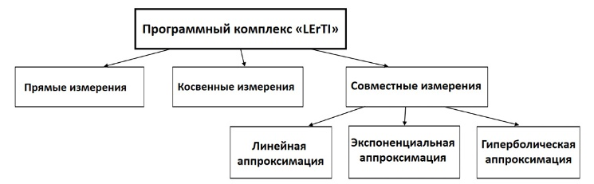
- Функциональная схема программного комплекса «LErTI»
Первый инструмент в программном комплексе «LErTI» позволяет избавляться от грубых погрешностей (промахов) и вычислять погрешность прямых измерений.
У пользователя есть возможность ввести значения элементов выборки в ячейки таблицы, изменяя, при необходимости, количество элементов выборки, а также добавить значение приборной погрешности измерений и дополнительных коэффициентов, входящих в расчетные формулы.
При нестандартных размерах выборки студенты могут ввести дополнительные значения расчётных параметров. Для обработки данных по алгоритму прямых измерений и получения окончательного результата с учетом погрешности в округленном виде, пользователь нажимает кнопку «Вычислить».
Алгоритм статистической обработки результатов прямых измерений представлен на рис. 2.
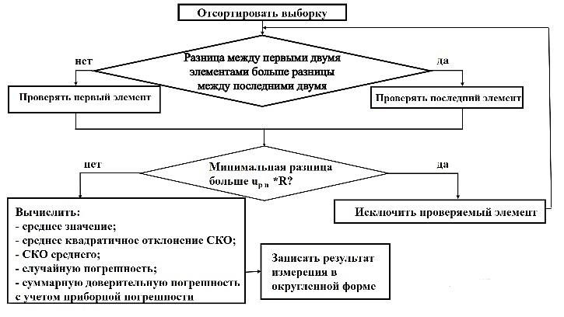
- Алгоритм вычисления погрешностей прямых измерений
Согласно данному алгоритму на экране отображается последовательность действий и в графе «Значение» показывается результат вычисления – среднее значение измеряемой величины с учетом погрешности.
Погрешность округляется до двух значащих цифр, если первая из них меньше или равна трем, в ином случае – до одной значащей цифры. При округлении оставляется одинаковое количество разрядов в погрешности и в среднем значении измеряемой величины).
На рис. 3 приведен скриншот экрана, иллюстрирующий работу программного комплекса “LErTI” по алгоритму прямых измерений. Задавалась выборка из пяти элементов и приборная погрешность 0,05.
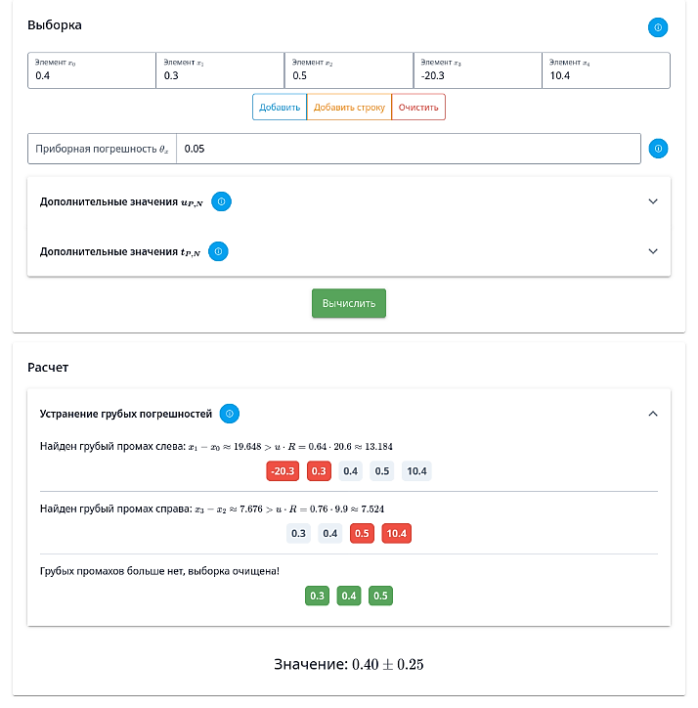
- Инструмент «Прямые измерения»
Для расчета погрешностей косвенных измерений по обобщенному методу полного дифференциала пользователь вводит необходимую формулу, после чего она преобразуется следующими наборами оптимизаций:
- схлопываются операции умножения и деления, сложения и вычитания;
- выносятся (или убираются) унарные операторы из-под операции возведения в степень и умножения;
- производится свертка констант (подвыражения, не содержащие переменных, рассчитываются автоматически).
Все изменения выполняются до тех пор, пока формула не оптимизируется окончательно. После оптимизации автоматически определяется набор переменных, используемых в преобразованной формуле, и пользователю выводится таблица выборки набора переменных, необходимых для дальнейших расчетов. Если в результате оптимизации формулы пропадает какая-либо переменная, то на экране она не отображается.
После ввода значений пользователь нажимает на кнопку «Вычислить», и погрешность косвенных измерений рассчитывают по следующему алгоритму:
- для каждой переменной находится и оптимизируется формула частной производной;
- для каждой выборки набора переменных рассчитывается погрешность косвенных измерений по (1), затем в оптимизированное выражение подставляются значения из выборки;
- рассчитывается среднее значение искомой величины по выборкам;
- вычисляется общая приборная погрешность выражения по формуле:
$ΔF=\sqrt{\sum_{i=1}^{n}{{ΔF}_{i}^{2}}}$
Округление результата измерения осуществляется по тому же алгоритму, что и округление в инструменте «Прямые измерения».
На рис. 4 приведен скриншот экрана при работе программного комплекса «LErTI» по алгоритму косвенных измерений для функции двух переменных с размахом выборки равным трем.
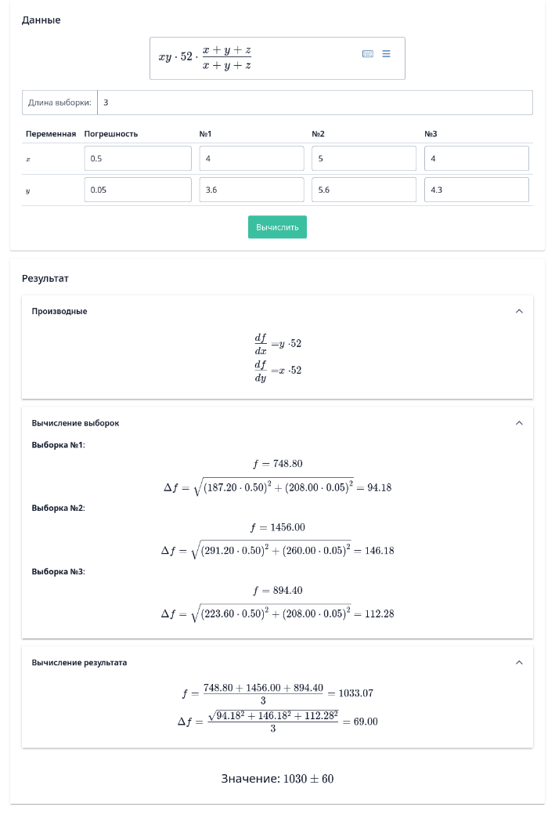
- Инструмент «Косвенные измерения»
Использование алгоритма совместных измерений в программном комплексе «LErTI» позволяет: вводить данные, изменять количество пар точек – добавляя элементы по одному или по пять; выбирать режим аппроксимации; выводить на экран аппроксимированный график функции и результаты аппроксимации. График автоматически перестраивается при изменении исходных данных.
На рис. 5 приведен пример линейной аппроксимации при совместных измерениях.
При включении автоматического режима выполняется алгоритм обработки по каждому графику из набора, при этом вычисляются параметры и соответствующий им коэффициент детерминации$R^{2}$, после чего выбирается график, для которого значение $R^{2}$ максимально.
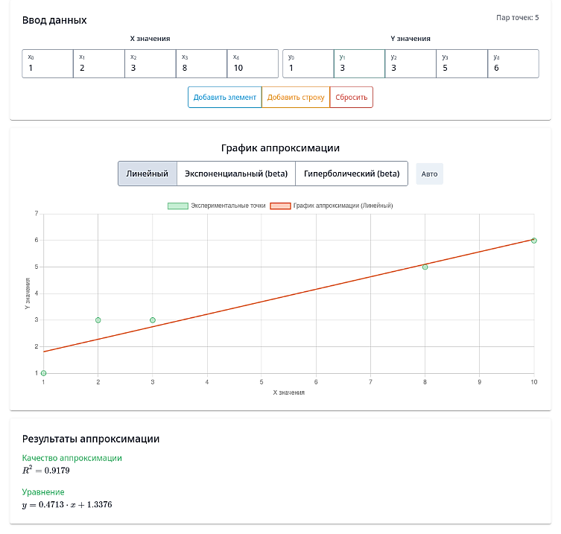
- Инструмент «Совместные измерения» (линейная аппроксимация)

Заключение
В данной работе авторами проанализированы основные методологические алгоритмы статистической обработки результатов эксперимента при прямых, косвенных и совместных измерениях. Для автоматизации процесса обработки экспериментальных данных в физическом практикуме вузов был разработан программный комплекс «LErTI». Работа алгоритмов в «LErTI» выстроена в соответствии с методическими указаниями кафедры физики СПбГЭТУ «ЛЭТИ». Была реализована удобная и функциональная система копирования и вставки выборок, которая легко работает с одними и теми же выборками в нескольких инструментах, а также позволяет копировать ход вычислений алгоритма для вставки в отчет лабораторной работы.
Данный программный комплекс будет полезен студентам младших курсов технических вузов не только при изучении физики, но и других дисциплин, требующих математической обработки результатов эксперимента.
Разработанный программный комплекс «LErTI» прошел апробацию на кафедре физики СПб ГЭТУ «ЛЭТИ», в ближайшее время планируется его размещение на сайте кафедры для дальнейшего массового использования в учебном процессе.

Список литературы
- Белоногов А.М. Пособие по обработке результатов эксперимента. Учебное пособие. Ленинград: Изд-во ЛЭТИ, 1977. 64 с.
- Ю.В. Богачев, А.Н. Горляк, Н.Н. Кузьмина, В.С. Лоскутников, Ю.В. Павлова, Д.А. Ходьков, М.Н. Шишкина. Оптика и атомная физика: лаборат. практ. СПб.: Изд-во СПбГЭТУ «ЛЭТИ», 2024. 140 с.
- Vue.js. Документация [Электронный ресурс] // Vue.js. – URL: https://vuejs.org/ (дата обращения: 05.03.2026).
- Decimal.js [Электронный ресурс]. – URL: https://github.com/MikeMcl/decimal.js (дата обращения: 05.03.2026).
- MathLive. Документация [Электронный ресурс]. – URL: https://mathlive.io/ (дата обращения: 06.03.2026).

